GIÁO ÁN
HOẠT ĐỘNG CHĂM SÓC VỆ SINH

Đề tài: Thực hành rửa tay
Đối tượng : Trẻ 5 tuổi
Số lượng: 5 trẻ
Ngày soạn: 23/10/2016
Ngày thực hiện: 25 /10/2016
Người thực hiện: Nguyễn Khánh Hòa

I. MỤC ĐÍCH YÊU CẦU
1. kiến thức
- Trẻ biết giữ gìn thân thể vệ sinh đôi bàn tay.
- Biết rửa tay khi tay bẩn, trước khi ăn và sau khi đi vệ sinh
- Trẻ thực hiện các thao tác rửa tay thành thạo nhanh nheïn, nheï nhaøng, kheùo leùo, ñaûm baûo ñuùng nguyeân taéc veä sinh
2. Kỹ năng
- Rèn cho trẻ kỹ năng rửa tay
3. Giáo dục
- Giáo dục trẻ vệ sinh fthân thể sạch sẽ để cơ thể khỏe mạnh, phòng các bệnh tật như chân tay miệng.

II. CHUẨN BỊ THAO TÁC RỬA TAY
- 1 bình nước, 1 giá đựng.
- 1 xô
- 1 chậu.
- Thảm khô trải dưới chân trẻ
- Khăn lau tay cho trẻ
- Giá phơi khăn.
III. CÁCH TIẾN HÀNH
Hoạt động của cô | Hoạt động của trẻ
1. Hoạt động 1: Tạo cảm xúc  Cô mời các con đứng lên hát cùng cô nào.  - Cô cùng trẻ hát bài: “Tay thơm tay ngoan”  - Cô con mình vừa hát bài gì?  - Cô cùng trẻ chơi trò chơi "dấu tay"  - Trò chuyện về đôi bàn tay:  + Mỗi chúng mình đều có mấy bàn tay?  + Hàng ngày đôi bàn tay giúp chúng mình làm gì?  * Bàn tay đã giúp chúng ta rất nhiều việc: Đánh răng, rửa mặt xúc cơm, cầm đồ dùng đồ chơi và còn làm nhiều việc khác nữa.  - Nếu đôi bàn tay bẩn thì sẽ thế nào?  - Nếu đôi bàn tay chúng mình bị bẩn, khi ăn thức ăn, trứng giun sẽ theo xuống ruột và chúng mình sẽ bị nhiễm giun đấy, nếu tay bẩn mà các con dụi mắt sẽ bị đau mắt và còn mắc bệnh ngoài da nữa đấy....  - Các con rửa tay khi nào?  * Giáo dục: Muốn cho cơ thể khỏe mạnh các con phải giữ gìn vệ sinh sạch sẽ, các con phải rửa tay bằng xà phòng trước khi ăn và sau khi đi vệ sinh, sau khi chơi có tiếp xúc với đất cát, sau giờ học, giờ vui chơi với đồ dùng đồ chơi. Giữ cho đôi bàn tay sạch sẽ có tác dụng phòng chống bệnh đường tiêu hóa, bệnh ngoài da, nhất là bệnh chân tay miệng và phòng chống bệnh đau mắt nữa đấy.  Hôm nay cô sẽ cùng các con thực hành thao tác: Rửa tay theo đúng quy trình nhé .  2. Hoạt động 2: Làm mẫu  (Trước khi rửa tay, cô xắn cao tay áo để khỏi ướt). C« b¾t ®Çu röa.  1. Làm ướt hai bàn tay, thoa xà phòng vào lòng bàn tay. Chà sát hai lòng bàn tay vào nhau.  2. Dùng ngón tay và lòng bàn tay phải cuốn và xoay lần lượt từng ngón tay của bàn tay trái và ngược lại.  3. Dùng bàn tay phải chà sát chéo lên cổ tay, mu bàn tay trái và ngược lại.  4. Dùng đầu ngón tay của bàn tay phải miết vào kẽ giữa các ngón tay của bàn tay trái và ngược lại.  5. Chụm năm đầu ngón tay của bàn tay phải cọ vào lòng bàn tay trái bằng cách xoay đi xoay lại.  6. Xả tay cho sạch hết xà phòng dưới vòi nước sạch .Vẩy nhẹ tay xuống phía dưới.  7. Sau đó lau tay bằng khăn khô.  - Các con thấy tay cô bây giờ thế nào?  - Cô mời con nào giỏi nên rửa tay nào?  - Cô lần lượt cho trẻ thực hiện  3. Hoạt động 3: Trẻ thực hiện  - Cô nhắc trẻ xắn tay áo  - Cho lớp thực hiện các thao tác rửa tay ( 1 lần mô phỏng).  - Cho nhóm, tổ, cá nhân rưa tay thật  - Cô trò chuyện với trẻ và hỏi trẻ bạn đang thực hiện thao tác gì?  - Trong quá trình trẻ thực hiện, cô quan sát, sửa sai cho trẻ, kết hợp giáo dục trẻ giữ gìn vệ sinh thân thể và đôi bàn tay luôn sạch sẽ để cơ thể luôn khỏe mạnh, phòng chống bệnh chân tay miệng.  4. Kết thúc:  - Cô con mình vừa thực hiện thao tác gì? Các con thấy bàn tay thế nào? Đã đến giờ ăn trưa, cô con mình cùng nhau ra ngoài và chuẩn bị ăn trưa nhé.  - Cho trẻ hát bài: "Khoe tay" | - Trẻ hát cùng cô  - Trẻ trả lời  - Chơi dấu tay  - Trẻ trả lời  - Trẻ trả lời  - Trẻ chú ý lắng nghe  - Trẻ suy nghĩ trả lời  - Trẻ chú ý lắng nghe  - Trẻ trả lời  - Trẻ chú ý lắng nghe  - Trẻ trả lời  - Trẻ chú ý lắng nghe và quan sát  - Trẻ thực hành rửa tay  - Trẻ trả lời

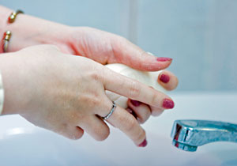 | 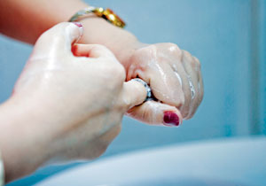
Bước 1: Làm ướt hai bàn tay bằng nước sạch. Thoa xà phòng vào lòng bàn tay. Chà xát hai lòng bàn tay với nhau. | Bước 2: Dùng ngón tay và lòng bàn tay này cuốn và xoay lần lượt từng ngón của bàn tay kia và ngược lại.
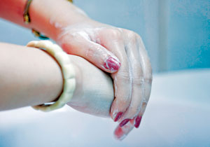 | 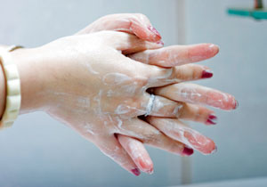
Bước 3: Dùng lòng bàn tay này xoay quanh cổ tay và chà xát chéo lên mu bàn tay kia và ngược lại. | Bước 4: Dùng đầu ngón tay của lòng bàn tay này miết vào kẽ giữa các ngón tay của bàn tay kia và ngược lại.
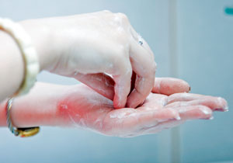 | 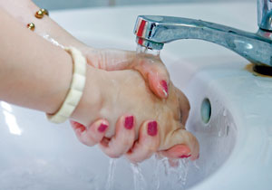
Bước 5: Chụm năm đầu ngón tay của tay này cọ vào lòng bàn tay kia bằng cách xoay đi, xoay lại. | Bước 6: Xả cho tay sạch hết xà phòng dưới nguồn nước sạch. Lau khô tay bằng khăn hoặc giấy sạch.

